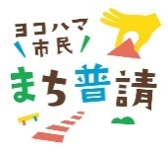令和７年度　ヨコハマ市民まち普請事業　活動懇談会

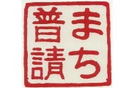**ステップアップシート～提案内容の整理～**

**現在把握している地域の人のニーズは？**

|  |  |
| --- | --- |
| 提案名 |  |
| 提案グループ名 |  |

**今の地域の課題や魅力は何ですか？**

そのために・・・

**【ハード整備】何を整備しますか？**

**【ソフトの取組】どんな活動をしますか？**

**整備・活動することでどのような地域になりますか？（目指す地域の将来像は？）**

**整備内容等の検討に当たり、こどもの意見をどのように聴きますか。予定も含めて記入してください** (地域の将来像を考える際、未来を担うこどもの声を聴き、取組に反映することが大切です。)

**提案内容は、子育てや次世代の育成にどのように繋がりますか?**

**整備した施設を効果的に、より長く活用するための維持管理や運営をどのように工夫しますか？**

**ロゴ

AI によって生成されたコンテンツは間違っている可能性があります。**　令和７年度　ヨコハマ市民まち普請事業　活動懇談会

**ステップアップシート～応募から２次コンテストまでの活動実績・予定～**

　　　　　　２次コンテストまでに必要な活動を整理しましょう。

|  |  |  |
| --- | --- | --- |
| 求める成果（実施目的） | 実施方法 | 日程（時期） |
|  |  |  |
|  | 2次コンテスト | 令和8年１月25日 |

※ページ数が足りない場合は、適宜増やしていただいて構いません。

アドバイスがほしい点！

|  |
| --- |
|  |